**Performance-Evaluation der potenziellen Engpässe der neuronalen Netzimplementierung in SetlX**

*(network.stlx durch sigmoid_timing.stlx oder zip_timing.stlx ersetzen zum Testen)*

1. Aufruf der Funktion zip(l1, l2). Bildung jeweils einer Liste für l1 und l2 (durch toList(v)) bedeutet zusätzlichen Rechenaufwand.

Codeabschnitte mit Zeitmessungspunkten:   
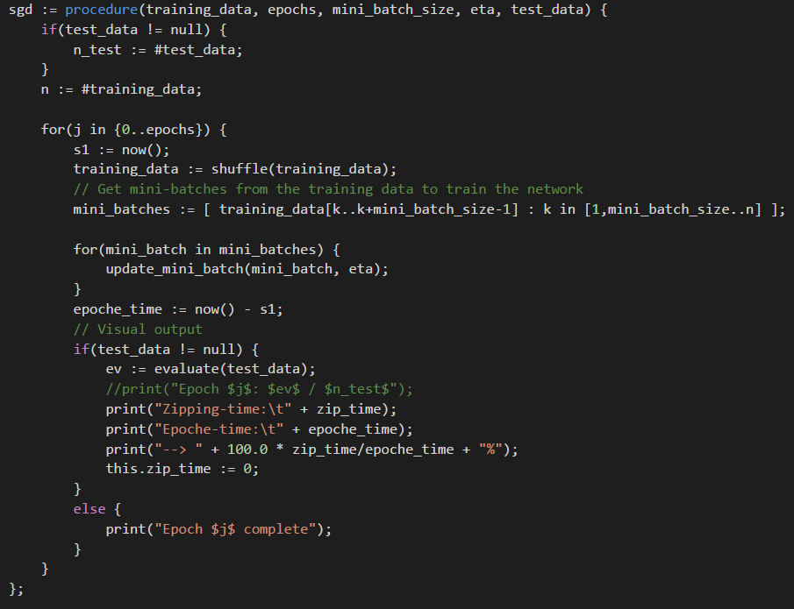

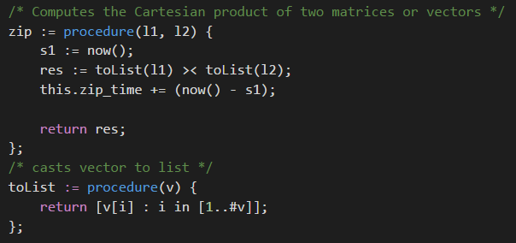

Anzahl Datensätze: 10.000 Testsätze, 10.000 Trainingssätze

Rechnerdaten: Intel Core i7-4720HQ, 16GB RAM, NVIDIA GeForce GTX 960M

Ergebnisse 1.:

Start SGD

Zipping-time: 7154

Epoche-time: 23136

--> 30.921507607192254%

Zipping-time: 6451

Epoche-time: 19665

--> 32.8044749555047%

Zipping-time: 6006

Epoche-time: 20937

--> 28.68605817452357%

Zipping-time: 6371

Epoche-time: 19349

--> 32.926766241149416%

Zipping-time: 6550

Epoche-time: 20508

--> 31.938755607567778%

Zipping-time: 6229

Epoche-time: 18742

--> 33.23551381922954%

Zipping-time: 6248

Epoche-time: 18913

--> 33.03547824247872%

1. sigmoid_prime(z) und sigmoid_vector(z)

Codeabschnitte mit Zeitmessungspunkten:

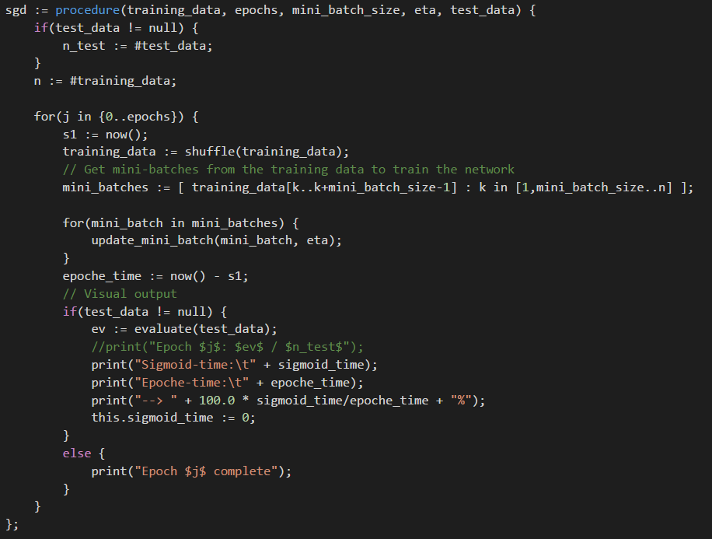

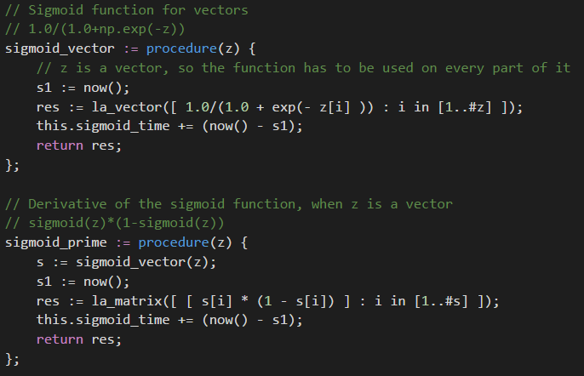

Anzahl Datensätze: 10.000 Testsätze, 10.000 Trainingssätze

Rechnerdaten: Intel Core i7-4720HQ, 16GB RAM, NVIDIA GeForce GTX 960M

Ergebnisse 2.:

Start SGD

Sigmoid-time: 1423

Epoche-time: 23065

--> 6.169520919141556%

Sigmoid-time: 1391

Epoche-time: 20955

--> 6.63803388212837%

Sigmoid-time: 1328

Epoche-time: 24388

--> 5.445300967689027%

Sigmoid-time: 1220

Epoche-time: 21434

--> 5.691891387515163%

Sigmoid-time: 1583

Epoche-time: 22733

--> 6.963445211806625%

Sigmoid-time: 1337

Epoche-time: 20903

--> 6.396211070181313%

1. Zeitmessung vor und nach der zip(l1,l2) – Anpassung

Messungspunkte:

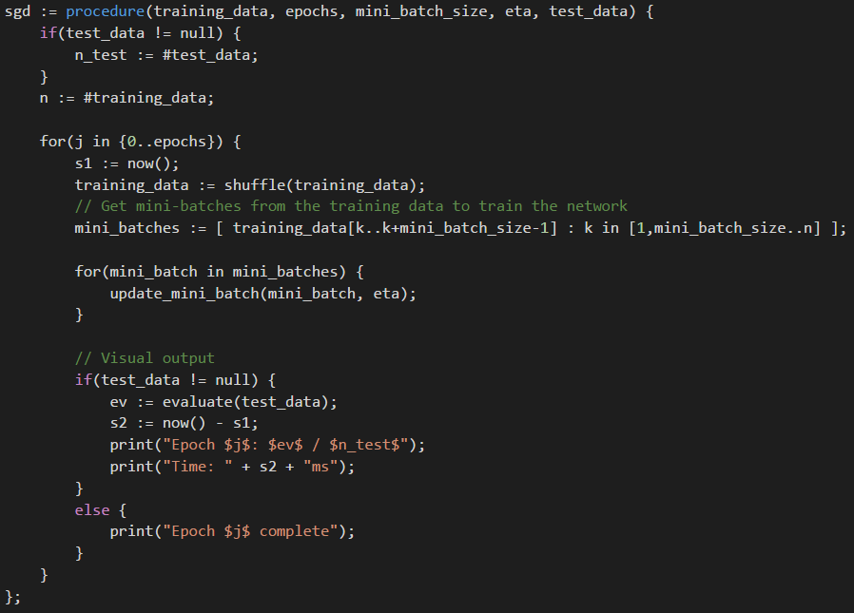

Anzahl Datensätze: 10.000 Testsätze, 10.000 Trainingssätze

Rechnerdaten: Intel Core i7-4720HQ, 16GB RAM, NVIDIA GeForce GTX 960M

Ergebnisse 3. – Mit Zipping:

Start SGD

Epoch 0: 9069 / 10000

Time: 29336ms

Epoch 1: 9223 / 10000

Time: 27678ms

Epoch 2: 9288 / 10000

Time: 25479ms

Epoch 3: 9299 / 10000

Time: 25782ms

Epoch 4: 9300 / 10000

Time: 25992ms

Epoch 5: 9348 / 10000

Time: 23974ms

Epoch 6: 9328 / 10000

Time: 23415ms

Epoch 7: 9325 / 10000

Time: 23649ms

Epoch 8: 9350 / 10000

Time: 24359ms

Epoch 9: 9334 / 10000

Time: 25321ms

Epoch 10: 9328 / 10000

Time: 24775ms

Ergebnisse 3. – Ohne Zipping, mit Faktorisierung:

Start SGD

Epoch 0: 9069 / 10000

Time: 17632ms

Epoch 1: 9223 / 10000

Time: 15750ms

Epoch 2: 9288 / 10000

Time: 15539ms

Epoch 3: 9299 / 10000

Time: 18112ms

Epoch 4: 9300 / 10000

Time: 15605ms

Epoch 5: 9348 / 10000

Time: 15181ms

Epoch 6: 9328 / 10000

Time: 17120ms

Epoch 7: 9325 / 10000

Time: 17762ms

Epoch 8: 9350 / 10000

Time: 15264ms

Epoch 9: 9334 / 10000

Time: 15402ms

Epoch 10: 9328 / 10000

Time: 16151ms

1. Zeitliche Betrachtung diverser Funktionen.

Anzahl Datensätze: 10.000 Testsätze, 10.000 Trainingssätze

Rechnerdaten: Intel Core i7-4720HQ, 16GB RAM, NVIDIA GeForce GTX 960M

Ergebnisse 4. – Backprop-Funktion:

Start SGD

Epoch-Time: 20356ms

Backprop-Time: 15363ms

--> 75.47160542346236%

Epoch-Time: 15799ms

Backprop-Time: 11748ms

--> 74.35913665421862%

Epoch-Time: 17571ms

Backprop-Time: 11309ms

--> 64.36173239997723%

Epoch-Time: 14984ms

Backprop-Time: 11113ms

--> 74.1657768286172%

Epoch-Time: 15325ms

Backprop-Time: 11215ms

--> 73.18107667210441%

Epoch-Time: 16283ms

Backprop-Time: 11981ms

--> 73.57980716084259%

Ergebnisse 4. – getNabla_b_and_w - Funktion:

Start SGD

Epoch-Time: 17427ms

Nabla-Time: 6963ms

--> 39.95524186606989%

Epoch-Time: 15131ms

Nabla -Time: 6837ms

--> 45.185381005881965%

Epoch-Time: 15853ms

Nabla -Time: 7680ms

--> 48.445089257553775%

Epoch-Time: 17673ms

Nabla -Time: 7021ms

--> 39.72726758331919%

Epoch-Time: 15527ms

Nabla -Time: 6934ms

--> 44.65769305081471%

Epoch-Time: 15058ms

Nabla -Time: 6852ms

--> 45.50405100278922%

1. Vergleich der la-Funktionen in SetlX mit Numpy in Python.

Rechnerdaten: Intel Core i7-4720HQ, 16GB RAM, NVIDIA GeForce GTX 960M

Dateien: la_timing.stlx, py_timing.py

**Versuchsaufbau: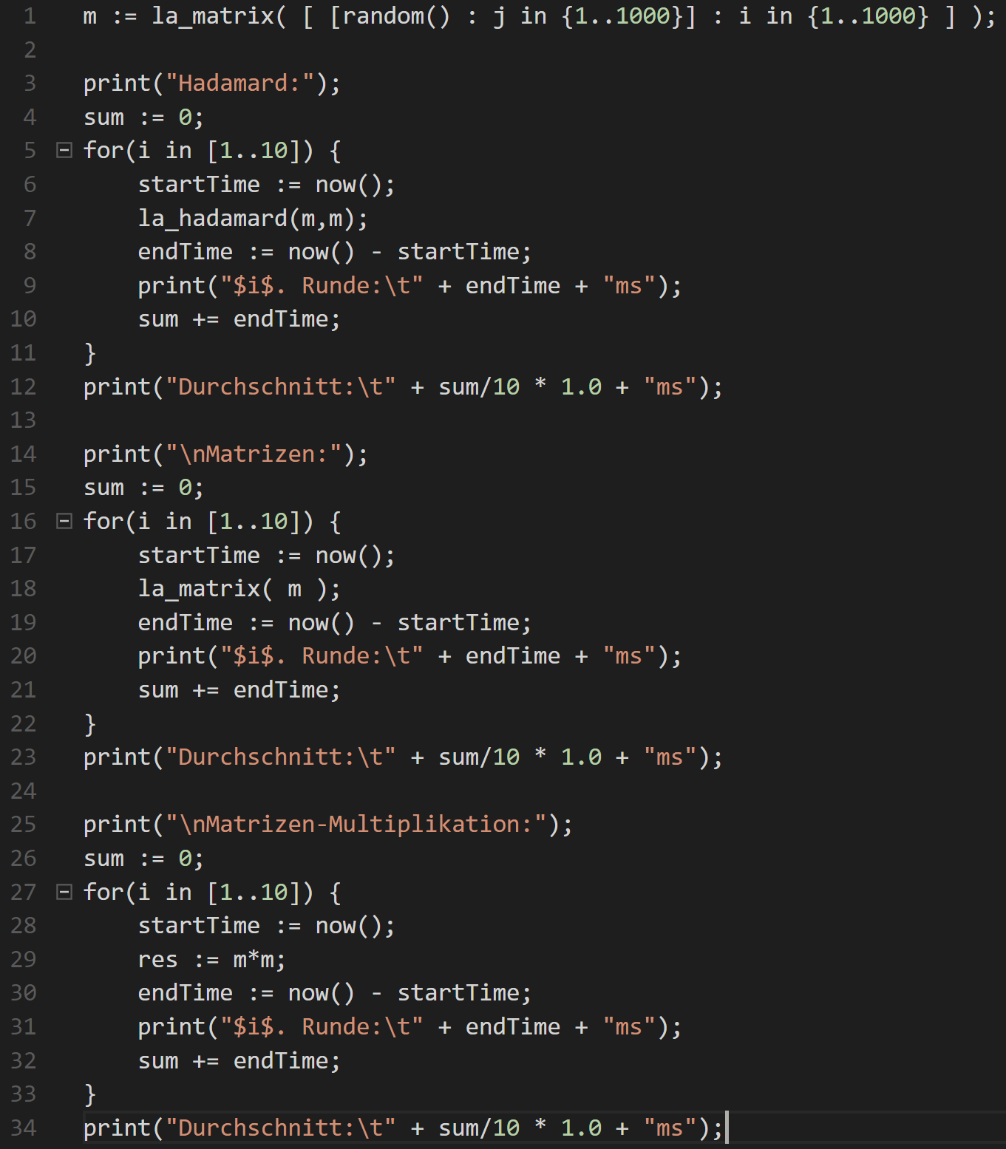Setlx**

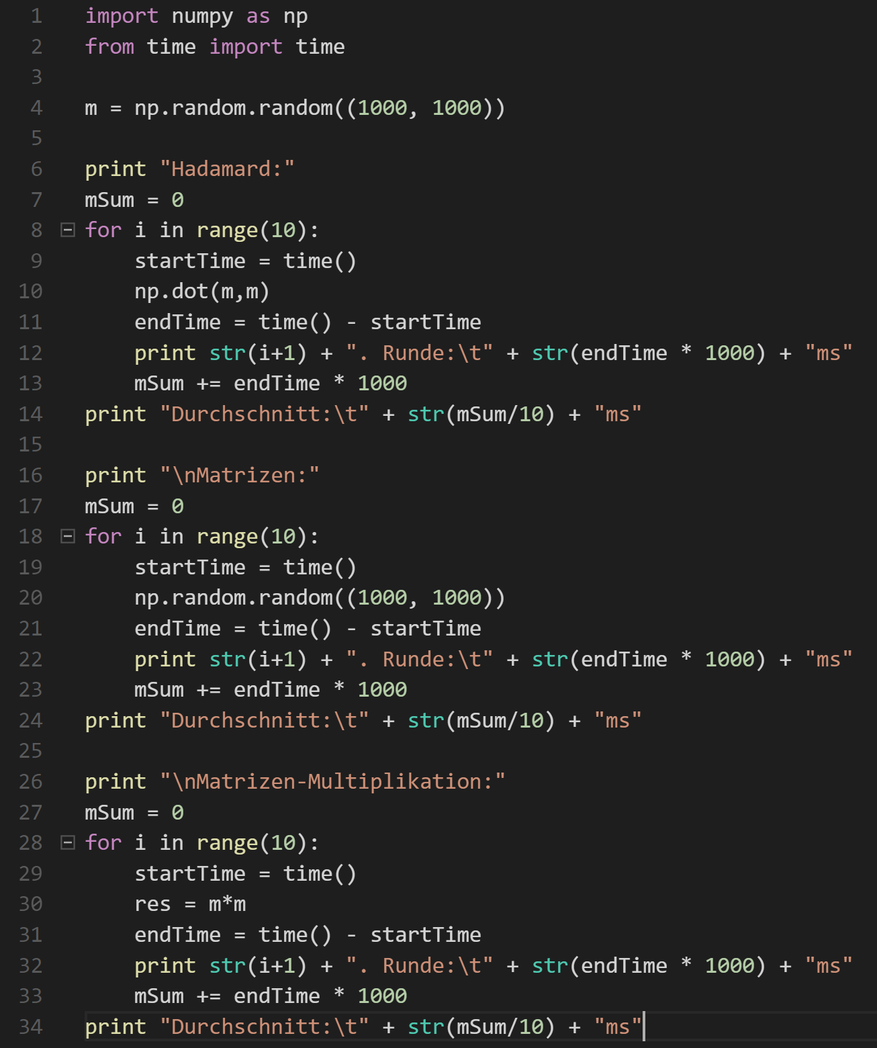

**Python**

**Ergebnisse 5. – la_hadamard in SetlX**:

1. Runde: 43ms

2. Runde: 13ms

3. Runde: 10ms

4. Runde: 9ms

5. Runde: 9ms

6. Runde: 8ms

7. Runde: 8ms

8. Runde: 8ms

9. Runde: 8ms

10. Runde: 8ms

Durchschnitt: 12.4ms

SetlX performanter   
(ca. 30 Mal schneller)

**Ergebnisse 5. – np.dot in Python**:

1. Runde: 411.000013351ms

2. Runde: 299.999952316ms

3. Runde: 252.00009346ms

4. Runde: 345.00002861ms

5. Runde: 401.999950409ms

6. Runde: 447.999954224ms

7. Runde: 654.99997139ms

8. Runde: 248.000144958ms

9. Runde: 283.999919891ms

10. Runde: 275.000095367ms

Durchschnitt: 362.000012398ms

**Ergebnisse 5. – la_matrix in SetlX**:

1. Runde: 168ms

2. Runde: 138ms

3. Runde: 47ms

4. Runde: 38ms

5. Runde: 62ms

6. Runde: 116ms

7. Runde: 38ms

8. Runde: 16ms

9. Runde: 31ms

10. Runde: 37ms

Durchschnitt: 69.1ms

Python performanter

(ca. 2,4 Mal schneller)

**Ergebnisse 5. – np.zeros in Python**:

1. Runde: 14.9998664856ms

2. Runde: 0.0ms

3. Runde: 51.9998073578ms

4. Runde: 27.0001888275ms

5. Runde: 20.9999084473ms

6. Runde: 16.0000324249ms

7. Runde: 16.0000324249ms

8. Runde: 3.99994850159ms

9. Runde: 63.9998912811ms

10. Runde: 68.0000782013ms

Durchschnitt: 28.2999753952ms

**Ergebnisse 5. – Matrizen-Multiplikation in SetlX**:

1. Runde: 2396ms

2. Runde: 2622ms

3. Runde: 2283ms

4. Runde: 2454ms

5. Runde: 2240ms

6. Runde: 2408ms

7. Runde: 2181ms

8. Runde: 3266ms

9. Runde: 2203ms

10. Runde: 1999ms

Durchschnitt: 2405.2ms

Python wesentlich performanter

(ca. 382 Mal schneller)

**Ergebnisse 5. – Matrizen-Multiplikation in Python**:

1. Runde: 0.0ms

2. Runde: 0.0ms

3. Runde: 16.0000324249ms

4. Runde: 0.0ms

5. Runde: 0.0ms

6. Runde: 16.0000324249ms

7. Runde: 0.0ms

8. Runde: 15.0001049042ms

9. Runde: 16.0000324249ms

10. Runde: 0.0ms

Durchschnitt: 6.3000202179ms

1. Matrizen-Multiplikation in Java mittels Jama.

Rechnerdaten: Intel Core i7-4720HQ, 16GB RAM, NVIDIA GeForce GTX 960M

Ausführung: javac Jama_Timing.java -classpath .

java -cp . Jama_Timing

**Versuchsaufbau:** 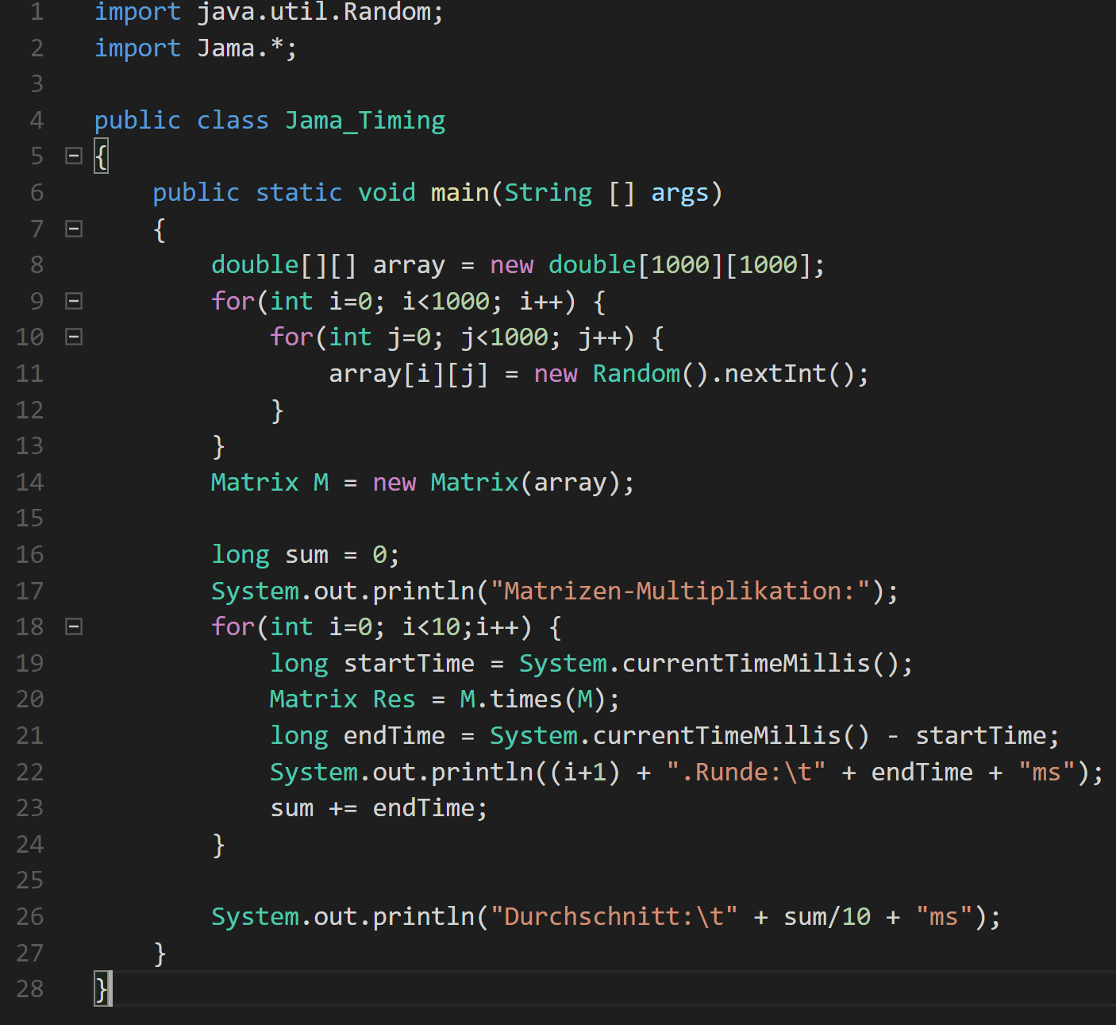

**Java**

**Ergebnisse 6. – Matrizen-Multiplikation in Jama**:

1.Runde: 1019ms

2.Runde: 1009ms

3.Runde: 1050ms

4.Runde: 1107ms

5.Runde: 1102ms

6.Runde: 1090ms

7.Runde: 1099ms

8.Runde: 1098ms

9.Runde: 1090ms

10.Runde: 1105ms

Durchschnitt: 1076ms